调用存储过程pro_1, 查看学生编号为201903同学的预约历史信息

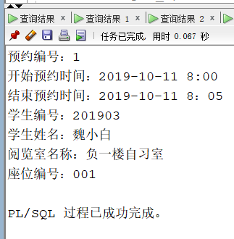

调用存储过程pro_2, 查看学生编号为201902同学的黑名单信息

